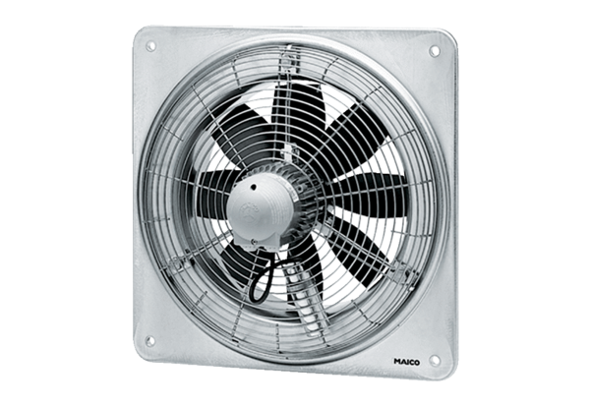Osiowy wentylator ścienny DZQ 30/42 BOpakowanie jednostkowe: 1 sztukaAsortyment: C
Numer artykułu: 0083.0147Producent: MAICO

